2018、2019级在校生心理普查通知

各院系：

为加强我校心理健康教育、进一步科学全面地了解学生心理健康状况，建立学生心理档案，提高心理健康教育的针对性和实效性，特组织我校2018级、2019级学生进行心理健康状况普查，现将有关事宜通知如下：

1. 普查对象：

2018级、2019级全校各院系学生

1. 普查方式：

学校统一组织、各院系逐批进行；采用手机软件测试，普查流程详见《2018级、2019级在校生心理普查流程》

1. 普查时间：

10月14日（周三）－11月18日（周日），各院系具体时间详见《2018级、2019级在校生心理普查时间安排》

1. 测试内容：

SDS抑郁量表、SCL－90量表

1. 注意事项：
2. 因服务器承载量有限，请各院系合理安排心理测评时间，尽量按照《2018级、2019级在校生心理普查时间安排》组织督促学生完成普查。（具体操作已通知各系心理委员协助辅导员完成工作）
3. 参加普查学生按照指导语单独完成两个心理问卷的测试，大约需要15分钟。
4. 各院系认真组织，向学生讲明心理健康测评的目的、意义及测试要求，以保证心理测评结果的客观真实性。
5. 不明事宜请联系心理健康中心，联系电话：0371-60867343（办公室）、15890057173（孙老师）。

大学生心理健康辅导中心

2020年10月13日

2018级、2019级在校生心理普查流程

－、关注铁院心理中心公众微信号

手机上网通过在微信添加公众号中查找“铁院心理中心”并关注；也可以直接在微信中扫一扫下面的二维码进行关注。

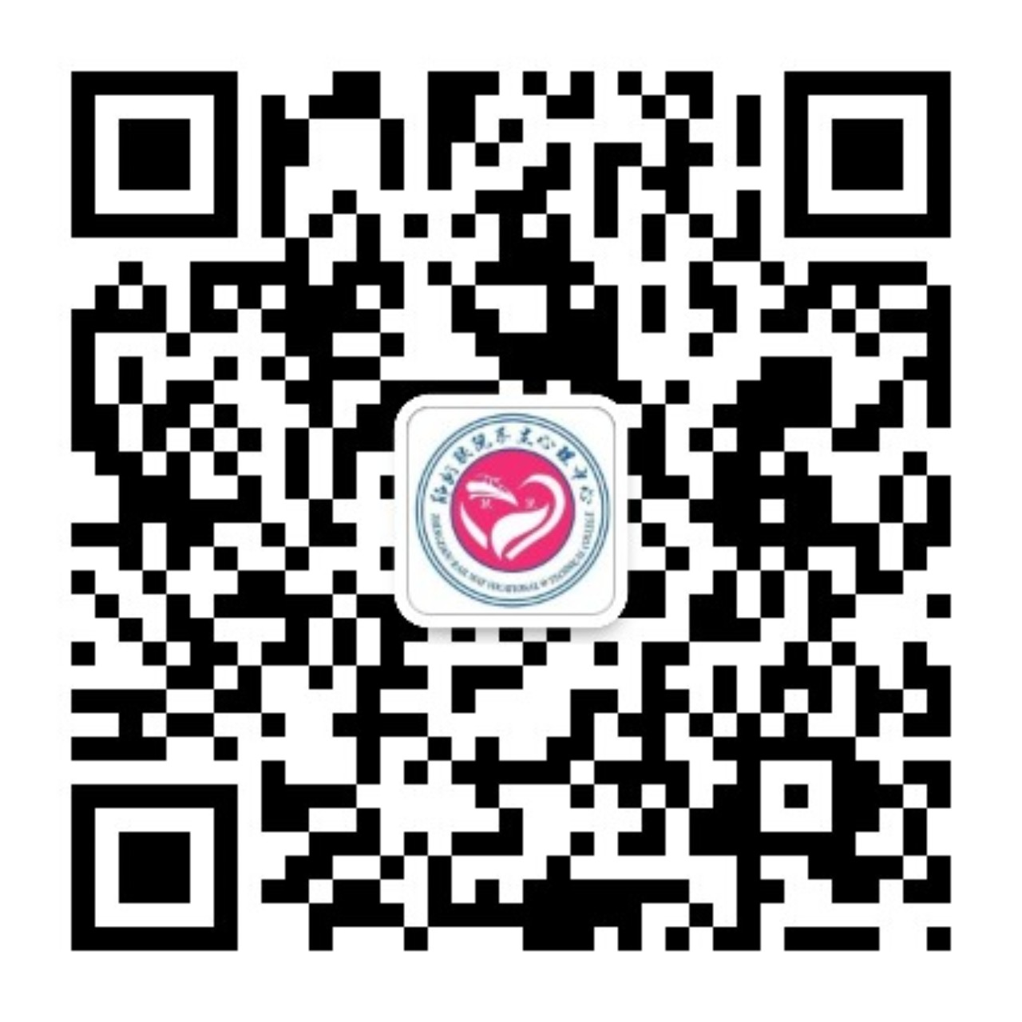

二、进入并注册心理测评系统

1、学生在“铁院心理中心”微信公众平台上点击“心健一览”，而后点击“心理测评”进入心理测评系统，填写个人信息完成注册与登录。

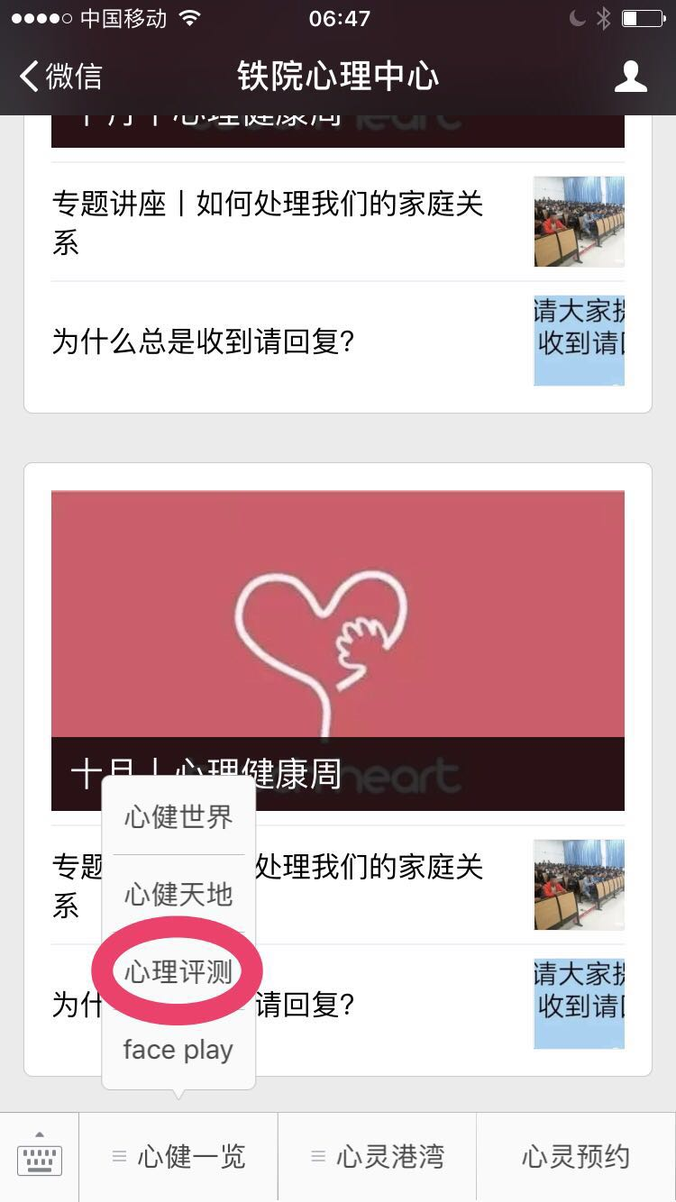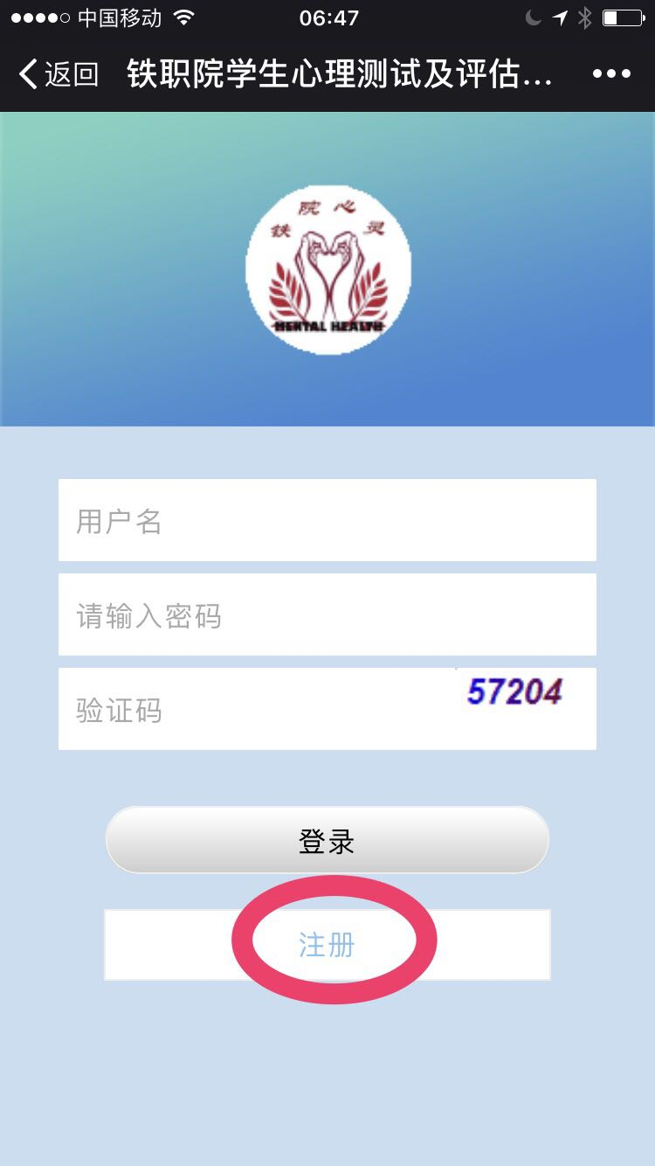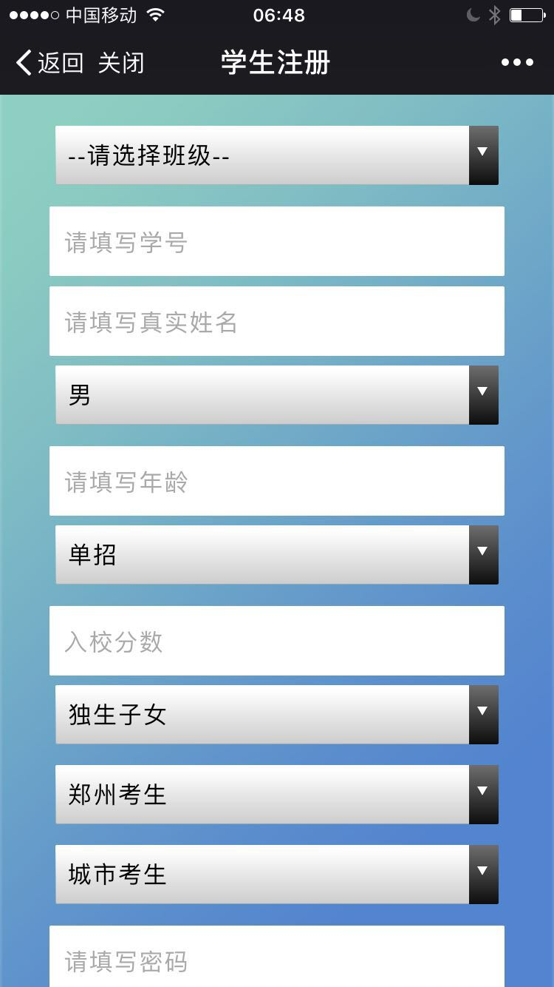

2、进行心理测评

进入心理测评系统后，点击滚动图片“2018、2019级在校生心理普查”即可进入心理普查页面，请学生依次点击SDS问卷、SCL-90问卷进行测评，共两个问卷。

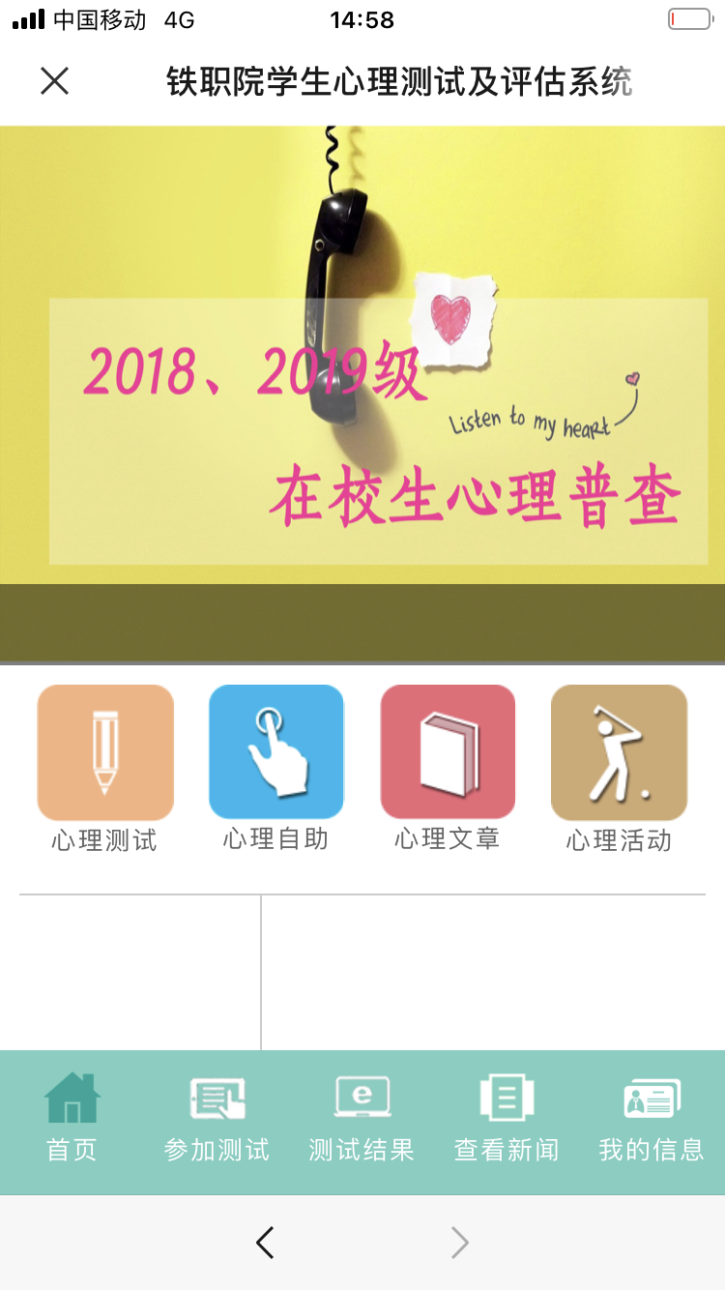 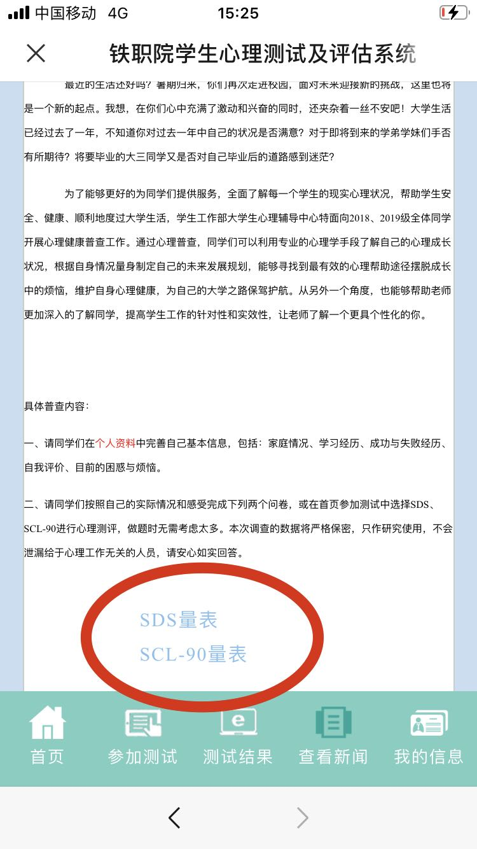

3、填答心理测评问卷并提交

点击“下一题”自动跳转到下一题，完成全部问卷后点击“提交答卷”即完成测评，系统会自动反馈结果给学生。

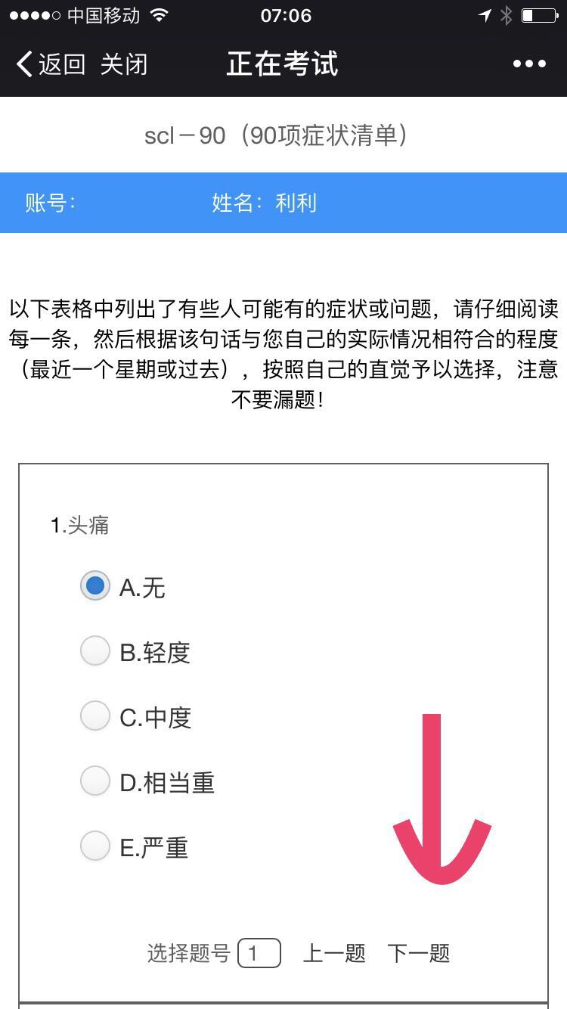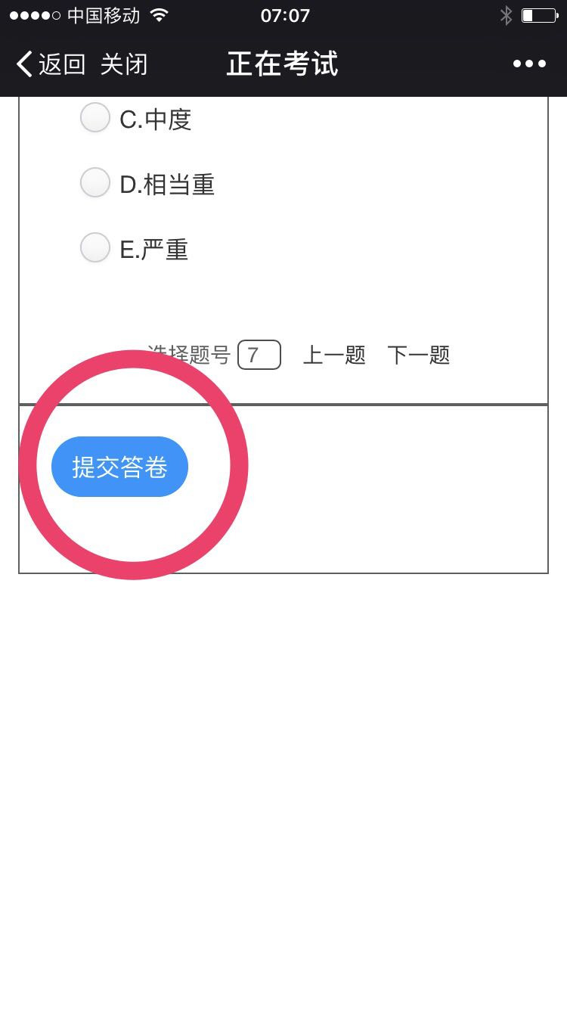

2018级、2019级在校生心理普查时间安排

|  |  |  |
| --- | --- | --- |
| 院系 | 班级 | 普查时间 |
| 铁道工程学院 | 各班级 | 10月14日——15日 |
| 机车车辆学院 | 各班级 | 10月16日——18日 |
| 电气工程学院 | 各班级 | 10月19日 |
| 机电工程学院 | 各班级 | 10月20日 ——21日 |
| 电子工程学院 | 各班级 | 10月22日——23日 |
| 运输管理学院 | 各班级 | 10月24日——25日 |
| 护理学院 | 各班级 | 10月26日 |
| 医学技术与工程学院 | 各班级 | 10月27日——28日 |
| 药学院 | 各班级 | 10月29日——30日 |
| 商学院 | 各班级 | 11月1日 |
| 艺术学院 | 各班级 | 11月2日 |
| 国际教育学院 | 各班级 | 11月3日——4日 |
| 人工智能学院 | 各班级 | 11月5日 |
| 欧亚交通学院、亚欧高铁学院 | 各班级 | 11月6日——8日 |
| 轨道交通创新实验班 |  | 11月8日 |